Додаток 16
до Правил визначення придатності
до експлуатації аеродромів
та злітно-посадкових майданчиків
державної авіації України
(пункт 6 розділу VI)

ТИПОВА СХЕМА
розміщення радіотехнічного обладнання на аеродромі державної авіації України та аеродромах базування вертольотів - вертодромах

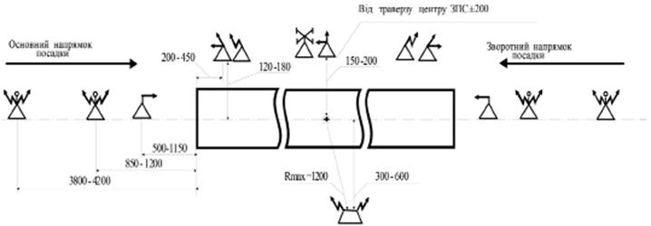

ТИПОВА СХЕМА
розміщення радіотехнічного обладнання на аеродромах базування вертольотів (вертодромах)

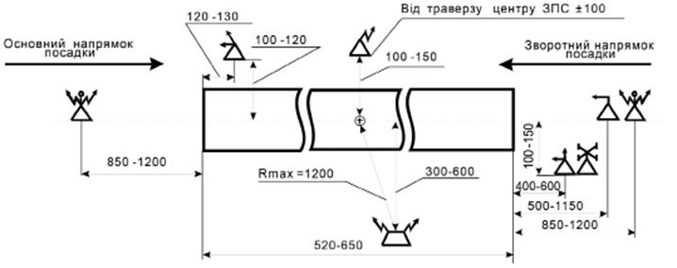

Умовні позначення засобів радіосвітлотехнічного забезпечення польотів
 | - привідна аеродромна радіостанція
 | - маркерний радіомаяк
 | - привідний радіомаркерний пункт
 | - автоматичний радіопеленгатор УКХ діапазону
 | - радіотехнічна система ближньої навігації
 | - курсовий радіомаяк
 | - глісадний радіомаяк
 | - радіолокаційна система посадки
 | - командно-диспетчерський пункт
 | - стартовий командний пункт
 | - світломаяк
 | - аеродромний посадковий прожектор

{Додаток 16 в редакції Наказу Міністерства оборони № 121 від 13.04.2020}

